附件8
北京市朝阳区豆各庄乡马家湾村1306-606地块共有产权住房项目信息公示
项目名称：梧桐湾嘉苑（剩余房源）
企业名称：北京景盛诚泰置业有限公司
项目位置：北京市朝阳区豆各庄乡马家湾村
项目四至：东至规划豆各庄路，南至规划富力又一城南街，西至芳草地国际学校富力校区，北至规划鲁店北路。
项目施工进展：1—12号楼全部封顶，在外立面装修、室内装修、地下室设备安装调试、大小市政施工阶段。（截止到2020年10月）。
套 数：154套
户型面积：建筑面积约82平方米的两居室154套
销售均价：36000元/平方米（含全装修费用，根据具体楼层、朝向在±5%的范围内调整销售价格）
申购地址：http://gycq.zjw.beijing.gov.cn/
服务热线：
010-83412774、010-83412775、010-83412776
（上午9:00-11:30，下午14:00-17:00）

项目概述
北京朝阳区豆各庄乡马家湾村1306-606地块R2二类居住用地，北京市朝阳区豆各庄乡梧桐湾嘉苑共有产权住房项目，位于北京市朝阳豆各庄乡马家湾村，项目四至：东至规划豆各庄路，南至规划富力又一城南街，西至芳草地国际学校富力校区，北至规划鲁店北路。
项目规划总建筑面积约133156㎡，其中共有产权住房地上建筑面积约75279㎡，共12栋楼。项目于2019年12月12日开通首次申购，截止目前，已销售房源712套，剩余房源154套，全部为建筑面积约82平方米的两居室。含全装修费用销售均价36000元/平方米（根据具体楼层、朝向在±5%的范围内调整销售价格）。
- 区位图：
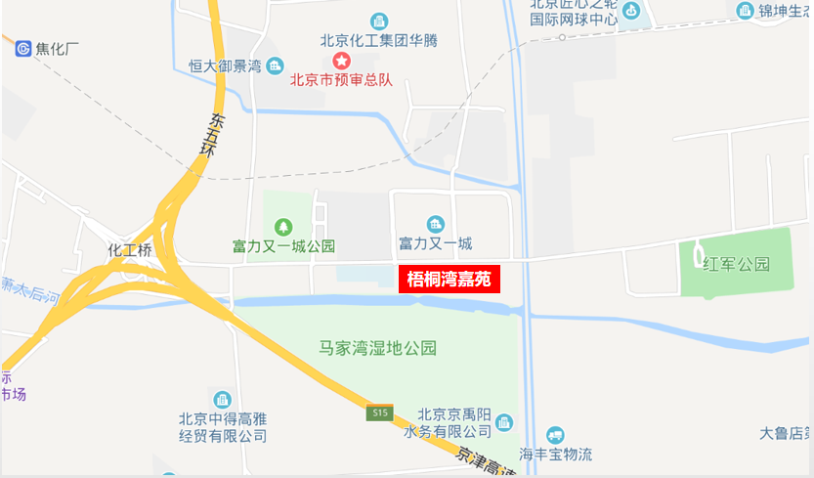
- 项目立面效果图：
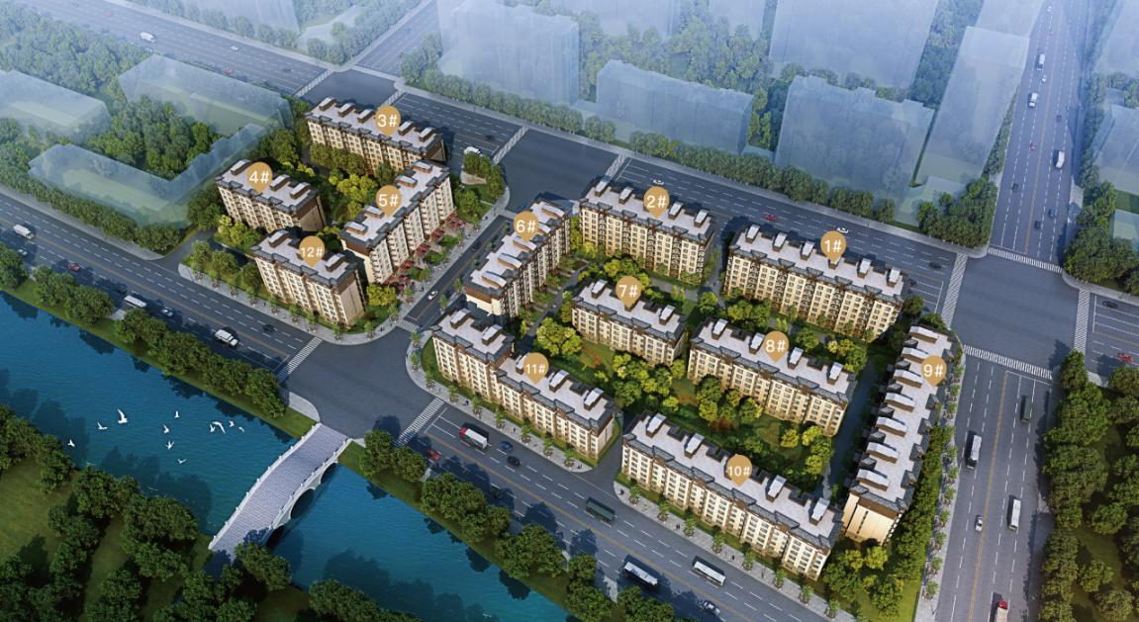
周边交通路线：东五环，京哈高速，京津高速，大鲁店北路
周边公共交通：地铁7号线东延（建设中），公交457路（劲松—豆各庄公交场站）、348路（大北窑南—大鲁店公交场站）、411路（小庄—富力又一城）等。
- 周边配套
- 生态：北侧富力又一城公园，南侧隔萧太后河有马家湾湿地公园，东侧1公里红军公园。
- 商业：柠檬LIVE购物公园（建设中），富力又一城社区临街底商，华联超市、京客隆超市、永辉超市。
- 教育：豆各庄中心幼儿园、芳草地国际学校朝丰分校、北京市第一七一中学朝阳豆各庄分校。（具体入学情况需依据区教委划片确定）
- 医疗：三甲级医院北京中医医院垡头院区（待建）。
- 基础数据
北京市朝阳区豆各庄乡马家湾村1306-606地块共有产权住房地上建筑面积约75279平方米，容积率约2.1，绿地率约30%，建筑密度约30%。共有产权住房共12个楼栋，154套剩余房源分布楼号分别为1号楼、2号楼、3号楼、5号楼、6号楼、9号楼。
1号楼共6个单元，地上8层，地下3层，建筑高度为23.30米，层高均为2.8米，一层及以上均为共有产权住房。
2号楼共5个单元，地上8层，地下3层，建筑高度为23.30米，层高均为2.8米，一层及以上均为共有产权住房。
3号楼共6个单元，地上8层，地下3层，建筑高度为23.30米，层高均为2.8米，一层及以上为共有产权住房。
5号楼共5个单元，地上8层，地下3层，建筑高度为23.65米，一层层高为3.3米，二层及以上层高为2.8米，一层为（图书馆、健身馆、咖啡馆及配套商业等配套设施），二层及以上为共有产权住房。
6号楼共5个单元，地上8层，地下3层，建筑高度为23.80米，一层层高为3.3米，二层及以上层高为2.8米，一层为（物业用房及配套商业等配套设施），二层及以上为共有产权住房。
9号楼共7个单元，地上8层，地下3层，建筑高度为23.30米，层高均为2.8米，一层及以上为共有产权住房。

户型尺寸：
B户型（二居室）：建筑面积约82平方米，剩余房源154户，位于1号楼1-3层、2号楼1-6层、3号楼1层、5号楼2-8层、6号楼2-8层、9号楼1-8层。
窗户为塑钢窗。主卧带阳台，窗洞宽约1.5米，高约1.6米；客厅窗洞宽约1.8米，高约1.6米；次卧室窗洞宽约1.5米，高约1.4米；厨房窗洞宽约0.6米，高约1.4米。
卫生间为明卫：包含1号楼1单元01户型、2号楼5单元02户型、5号楼1单元01户型、6号楼1单元02户型、9号楼1单元01户型（2-8层）、9号楼7单元02户型；
卫生间为非明卫：包含1号楼1单元02户型、1号楼2/4/5单元01/02户型、2号楼3单元01户型、2号楼4单元01/02户型、2号楼5单元01户型、3号楼4/5/6单元01户型、5号楼1单元02户型、5号楼2/3/4单元01/02户型、5号楼5单元02户、6号楼1单元01户型、6号楼2单元01/02户型、6号楼4单元02户型、6号楼5单元01/02户型、9号楼1单元01户型（首层）、9号楼1单元02户型、9号楼4/5/6单元01/02户型、9号楼7单元01户型。
注：B户型为二居室（含B户型，B反户型）。
B、B反户型大样：
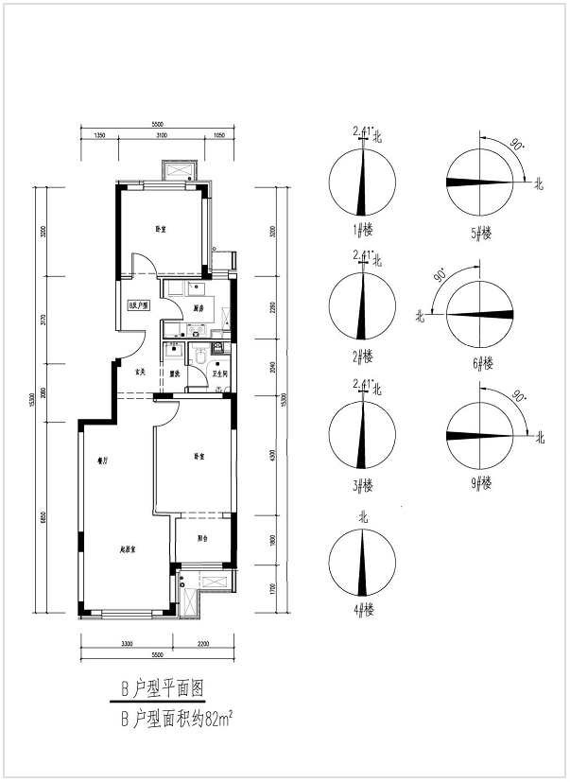
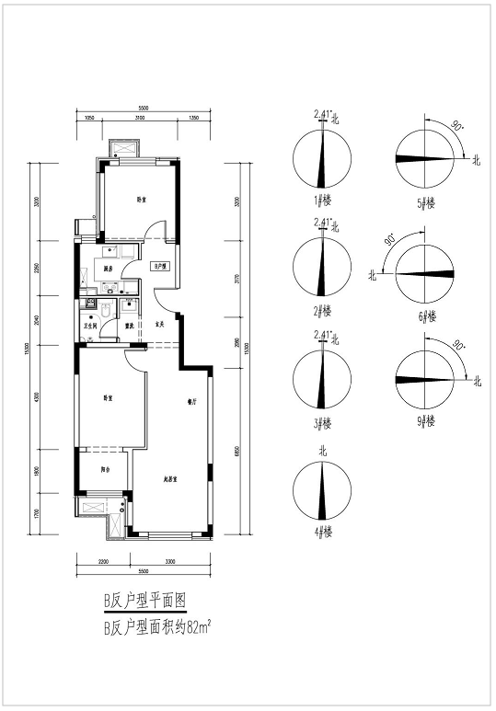

注：1、以上数据最终以规划及住建委等相关部门审批结果为准；
2、以上所有户型面积均为建筑面积；
3、以上所有户型面积均以最终测绘成果为准；
4、户型图中家具、家电仅为位置示意。

